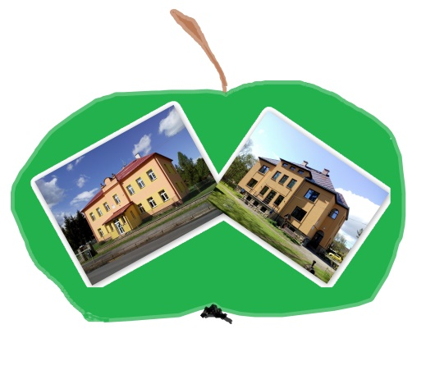

Základní škola a mateřská škola, Kunčice nad Labem

VÝROČNÍ ZPRÁVA ŠKOLY

rok 2020/2021

Zpráva o činnosti školy za školní rok 2020/2021
Údaje o hospodaření školy za rok 2020

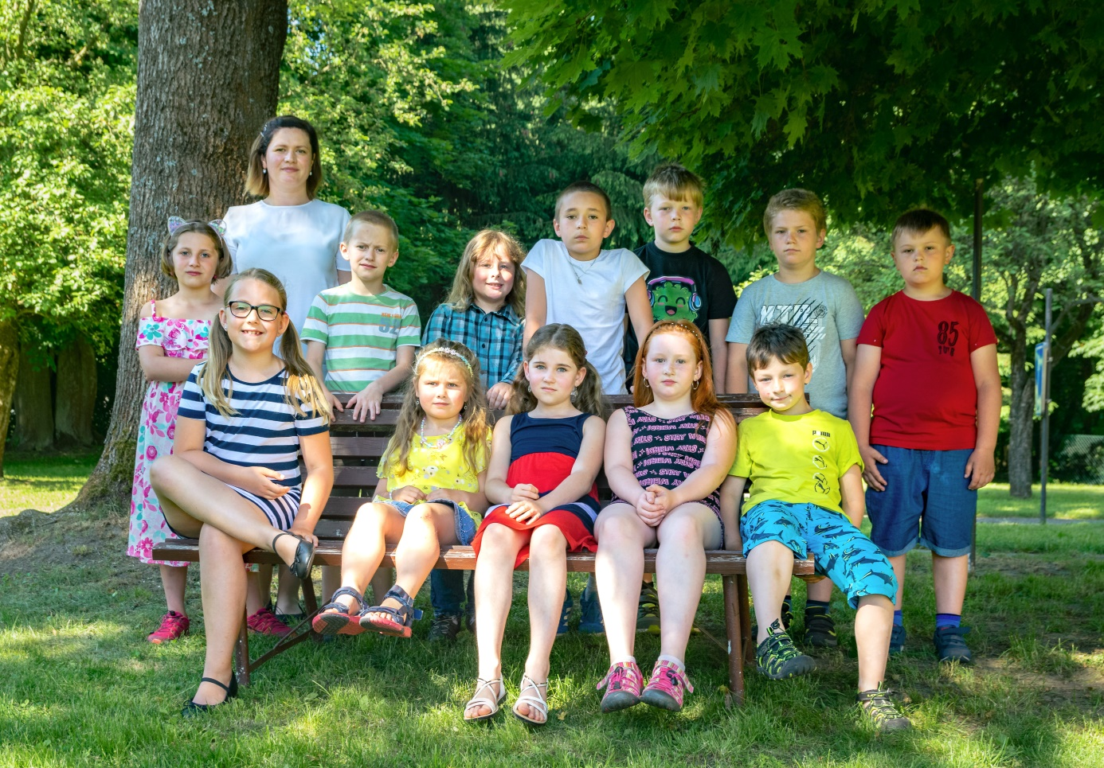
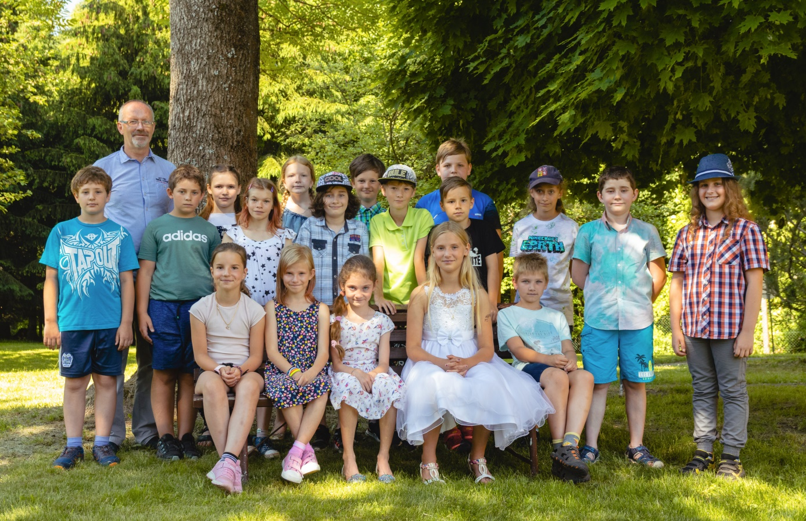
1. Základní údaje o škole

Název organizace: Základní škola a mateřská škola, Kunčice nad Labem

Právní forma: příspěvková organizace

Identifikátor právnické osoby: 650 048 431

IČO: 75 015 960

Sídlo: Kunčice nad Labem 73
543 61 Kunčice nad Labem

Zřizovatel:
Obec Kunčice nad Labem
543 61 Kunčice nad Labem 121
IČO: 00 278 033
Starostka: Miroslava Kracíková

Vedení školy:
Ředitel školy: Mgr. Martin Bartoš, Škroupova 715, 543 01 Vrchlabí
Pověřený zástupce: Mgr. Renata Lukešová

Emailová adresa: zskuncicenl@seznam.cz

Webové stránky: www. zskuncicenl.cz

Kontakty: +420 499 431 177, +420 703 142 336

Součástí školy, které škola má uvedeny v Rozhodnutí o zařazení do sítě škol:

A) Základní škola IZO: 102 578 150
Obory vzdělání podle Klasifikace kmenových oborů vzdělání a Rámcových vzdělávacích programů:
Školní vzdělávací program pro základní vzdělávání
79-01-C/001 Základní škola

B) Školní družina IZO: 117 900 583
C) Mateřská škola IZO: 107 588 170, 543 61 Kunčice nad Labem 88
D) Školní jídelna IZO: 102 918 112, 543 61 Kunčice nad Labem 88
E) Školní jídelna-výdejna IZO: 102 906 424

Zřizovací listina 11. 11. 2002 Č. j. 628/02
Dodatek č. 1 zřizovací listiny 1. 1. 2006
Dodatek č. 2 zřizovací listiny 1. 4. 2009
Dodatek č. 3 zřizovací listiny 1. 7. 2009
Zařazení do sítě škol 1. 1. 2003 Č. j. 20 387 /2003-21
Zápis změny v údajích vedených v rejstříku škol a školských zařízení:
Rozhodnutí 1. 1. 2006 Č. j. 32 236/2005-21, Č. j. 23913/SM/2005
Rozhodnutí 1. 9. 2007 Č. j. 6 206/2007-21, Č. j. 16704/SM/2007-3
Rozhodnutí 18. 7. 2019 č. j. KUKHK-21299/SM2019-5

2. Charakteristika školy

Od 1. 1. 2003 je škola příspěvkovou organizací, jejímž zřizovatelem je obec Kunčice nad Labem.
Základní škola poskytuje základní vzdělávání v základní škole (kapacita 60 žáků), předškolní vzdělávání v mateřské škole (kapacita 24 dětí, s výjimkou zřizovatele 28 dětí, s plánovaným navýšením od školního roku 2020/2021 na 35 dětí) a zájmové vzdělávání ve školní družině (kapacita 34 účastníků zájmového vzdělávání). Součástí školy jsou i školní jídelna v mateřské škole a školní jídelna-výdejna v základní škole.

Základní škola v Kunčicích nad Labem poskytovala základní vzdělání žákům 1. až 5. ročníku z Kunčic nad Labem, Vrchlabí-Podhůří neboli Harty a z Klášterské Lhoty. Škola je malotřídní, žáci se vzdělávali ve dvou třídách. Ve školním roce 2020/2021 navštěvovalo školu celkem 33 žáků, v průběhu školního roku 2 žákyně přestoupily do Základní školy v Prostředním Lánově (do školy v místě pobytu). Počet žáků na konci školního roku tedy činil 31.
Rozdělení jednotlivých ročníků do tříd na počátku školního roku:
Třída | Ročník | Žáci celkem (ch + d)+-
1. třída | 1. ročník | 5 žáků (3+2) -1
 | 2. ročník | 10 žáků (6+2) -1
2. třída | 3. ročník | 7 žáků (5+2)
 | 4. ročník | 4 žáci (2+2)
 | 5. ročník | 7 žáků (4+3)
Celkem: |  | 33 žáků (20 + 13)

Součástí příspěvkové organizace je školní družina. V září 2020 bylo k pravidelné docházce zapsáno 31 účastníků zájmového vzdělávání.

3. Rámcový popis personálního zabezpečení činnosti školy

Ve školním roce 2019/2020 bylo v základní škole v pracovním poměru 8 zaměstnanců, z toho čtyři učitelé, jedna vychovatelka ve školní družině a jedna technickohospodářská pracovnice s úvazkem 0,25.
Zajištění vzdělávání:
Martin Bartoš | ředitel školy, třídní učitel 2. třídy, výchovný poradce
Tereza Kohutková | třídní učitelka 1. třídy
Renata Lukešová | učitelka (anglický jazyk), pověřená vedením školy v případě dlouhodobé nepřítomnosti ředitele školy
Jitka Tangelmayerová | učitelka, vychovatelka školní družiny
Věra Jeřábková | školnice, kuchařka školní jídelny-výdejny, vychovatelka ranní družiny
Vlasta Špetlová | ekonomka, účetní

4. Zápis k povinné školní docházce, přijetí do školy

Po přijímacím řízení (duben 2020) nastoupilo v září 2020 do 1. ročníku pět žáků v souladu s výsledkem zápisu. O dodatečný odklad školní docházky nikdo nepožádal. Během školního roku neukončily vzdělávání ve škole dvě žákyně, v průběhu školního roku žádný žák nepřestoupil z jiné školy.
Korespondenčním zápisem do 1. třídy pro školní rok 2021/2022 byl v dubnu 2020 v souladu se školským zákonem na základě předložených dokumentů čtyřem žákům odložen nástup k základnímu vzdělávání.
Během školního roku se počet žáků (33) snížil přechodem dvou žákyň na jinou školu. Sedm žáků 5. ročníku ukončilo na konci školního roku 2020/2021 docházku do 1. stupně základní školy. Šest z nich přestoupilo na 2. stupeň ZŠ Školní ve Vrchlabí, jedna žákyně na 2. stupeň do Základní školy Karla Klíče v Hostinném.

4. Výsledky vzdělávání žáků

Ve školním roce 2020/2021 nebyl žádný žák hodnocen sníženou známkou z chování.

Celkové hodnocení žáků – prospěch

třída | prospěli s vyznamenáním |  | prospěli |  | neprospěli
 | 1. pololetí | 2. pololetí | 1. pololetí | 2. pololetí | 1. pololetí | 2. pololetí
1. | 4 | 4 | 1 | 0 | 0 | 0
2. | 9 | 7 | 1 | 2 | 0 | 0
3. | 4 | 5 | 3 | 0 | 0 | 0
4. | 3 | 3 | 1 | 1 | 0 | 0
5. | 6 | 6 | 1 | 1 | 0 | 0
celkem | 26 | 25 | 7 | 6 | 0 | 0

Celkové hodnocení žáků – zhoršené chování v obou pololetích

třída | velmi dobré | uspokojivé | neuspokojivé
1. | 5/4 | 0 | 0
2. | 10/9 | 0 | 0
3. | 7/7 | 0 | 0
4. | 4/4 | 0 | 0
5. | 7/7 | 0 | 0
celkem | 35/33 | 0 | 0

Hodnocení výsledků vzdělávání v obou pololetích – způsob vyjádření (klasifikačním stupněm, slovně, kombinací obou způsobů)

třída | hodnocení klasifikačním stupněm | hodnocení slovní | kombinace slovního hodnocení a klasifikačním stupněm
1. | 5/4 | 0 | 0
2. | 10/9 | 0 | 0
3. | 7/7 | 0 | 0
4. | 4/4 | 0 | 0
5. | 7/7 | 0 | 0
celkem | 35/33 | 0 | 0
Výchovná opatření – pochvaly – výroční vysvědčení

třída | pochvala ředitele školy | pochvala třídního učitele
1. | 0 | 0
2. | 0 | 0
3. | 0 | 0
4. | 0 | 0
5. | 1 | 0
celkem | 1 | 0

Výchovná opatření – napomenutí a důtky – výroční vysvědčení

třída | napomenutí třídního učitele | důtka třídního učitele | důtka ředitele školy
1. | 0 | 0 | 0
2. | 0 | 2 | 0
3. | 0 | 0 | 0
4. | 0 | 0 | 0
5. | 0 | 0 | 0
celkem | 0 | 2 | 0

Komisionální přezkoušení žáků

třída | pochybnosti o správnosti hodnocení | opravné zkoušky
1. | 0 | 0
2. | 0 | 0
3. | 0 | 0
4. | 0 | 0
5. | 0 | 0
celkem | 0 | 0

Opakování ročníku

Nikdo.

Počet omluvených a neomluvených hodin za obě pololetí

třída | počet omluvených hodin | průměr na žáka třídy | počet neomluvených hodin | průměr na žáka třídy
1. | 372 | 84,25 | 0 | 0
2. | 750 | 78,08 | 0 | 0
3. | 175 | 25,00 | 0 | 0
4. | 163 | 40,75 | 0 | 0
5. | 603 | 86,14 | 0 | 0
Celkem | 2063 | 64,54 | 0 | 0

5. Prevence sociálně patologických jevů

Škola má vypracovanou Školní preventivní strategii, jejímž sledováním a plněním se nám dařilo předcházet rizikovému chování žáků.

6. Údaje o dalším vzdělávání pedagogických pracovníků

Pedagogičtí pracovníci se ve školním roce 2020/2021 účastnili následujících vzdělávacích programů, seminářů a vzdělávacích akcí (další vzdělávání pedagogických pracovníků bylo ovlivněno uzavřením škol v důsledku pandemie Covid 19 a zrušením většiny následujících prezenčních vzdělávacích akcí):

Martin Bartoš | MAP – strategické plánování
 | Nové předpisy ve školství
 | Manažerský mix aneb jak vést a řídit různorodý tým
 | Seminář – zápisy do mateřských a základních škol, správní řád
 | MAP – členství v sekci pro zvyšování matematické gramotnosti
Tereza Kohutková | Dyslexie jako neuro-vývojová porucha u dětí a dospělých
 | Metody k obohacení hodin čtení pro rozvoj čtenářské gramotnosti na 1. stupni ZŠ
Jitka Tangelmayerová | Její semináře se zrušily.
Renata Lukešová | Její semináře se zrušily.

Všichni pedagogičtí pracovníci se vzdělávali formou samostudia v těchto tématech:
Projevy nežádoucího chování žáků a jejich řešení.
Čtenářská, finanční a matematická gramotnost.
Společné vzdělávání.
Poruchy pozornosti, práce s žáky vyžadujícími zvláštní péči, inkluze.
Formy a metody distančního vzdělávání, komunikace prostřednictvím internetové platformy.

7. Distanční vzdělávání v době uzavření škol od 11. 3. 2020 do 25. 5. 2020

Nařízením vlády se dne 13. 10. 2020 uzavřely všechny základní školy v ČR. Důvodem byla pandemická situace zapříčiněná šířením koronavirové infekce. Žáci se vrátili na necelé tři týdny 30. 11. 2020. V lednu se prezenčně vyučovalo pouze v 1. třídě, 2. třída opět zůstala doma na distanční výuce. 1. třída se k distanční výuce připojila v polovině února. Všichni se k prezenční výuce vrátili až 12. 4. 2021. Vzhledem k všeobecnému omezení aktivit, nemožnosti využít veřejnou hromadnou dopravu jsme zrušili většinu plánovaných akcí.

8. Aktivity, prezentace školy na veřejnosti

Datum | Popis
11. – 12. 10. | Barevný týden (nekompletní)
13. 10. | Program KRNAP
18. 12. | Třídní vánoční besídky
20. 1. | Exkurze Vrchlabí – prohlídka betlémů
28. 1. | ptáci KRNAP, jeleni KRNAP
20. 4. | Program KRNAP
6. 5. | projekt Hostinné 1 2. třída
10. 5. | Program KRNAP
3. 6. | projekt Hostinné 2 2. třída
7. 6. | Program KRNAP
10. 6. | Mravenčí stezka Hostinné 1. třída
14. 6. | Vlastivědná exkurze Vrchlabí
16. 6. | Běh harteckou alejí
17. 6. | Fotografování
18. 6. | Pasování na čtenáře
23. 6. | Naučná stezka Harta Ovčák
28. 6. | Sportovní den s kostýmy
29. 6. | Školní výlet ZOO
30. 6. | Slavnostní předání vysvědčení žákům 5. ročníku

9. Údaje o výsledcích inspekční činnosti (Česká školní inspekce), kontrolách

Ve školním roce 2020/2021 jsme byli vybráni do vzorku škol k tematické inspekční činnosti zaměřené na organizaci a průběh distančního vzdělávání. Inspekční činnost proběhla 17. a 18. 3., jejím cílem bylo získat data o vzdělávání na dálku. Cílem inspekční činnosti bylo získat data k dalšímu zpracování Ministerstvem školství, mládeže a tělovýchovy.
Dalším orgánem, který kontroloval naši činnost, byla Krajská hygienická stanice. Kontrola se uskutečnila na základě našeho požadavku o doporučení k žádosti o navýšení kapacity naší mateřské školy. Výstupem kontroly je protokol o kontrole.

10. Základní údaje o hospodaření školy (kalendářní rok 2020)

Viz příloha 1

11. Údaje o zapojení školy do rozvojových a mezinárodních programů

Ve školním roce 2020/2021 se naše škola zapojila do programu Ovoce do škol a Mléko do škol. Do programů byli zapojeni všichni žáci. Čerpali jsme finanční prostředky z programu Šablony III. Zahájili jsme rekonstrukci bezbariérové toalety a venkovní učebny z finančních prostředků programu Ministerstva pro místní rozvoj z Evropského fondu pro regionální rozvoj, Integrovaný regionální operační program.

12. Údaje o zapojení školy do dalšího vzdělávání v rámci celoživotního učení
S ohledem na skutečnost, že jsme malotřídní základní školou s 1. až 5. ročníkem, do dalšího vzdělávání v rámci celoživotního vzdělávání nejsme zapojeni.

13. Spolupráce s odborovými organizacemi, organizacemi zaměstnavatelů a dalšími partnery při plnění úkolů ve vzdělávání

Ve školním roce 2020/2021 na škole nepůsobila odborová organizace ani jiná organizace zaměstnanců či zaměstnavatelů.

Našimi hlavními partnery při plnění úkolů ve vzdělávání byly:

- Obec Kunčice nad Labem
- TJ Sokol Kunčice nad Labem
- Správa Krkonošského národního parku
- Kulturní dům Střelnice Vrchlabí
- Dům dětí a mládeže Pelíšek ve Vrchlabí
- Pedagogicko-psychologická poradna v Trutnově
- MAS Krkonoše, MAS Horní Labe
- Z + M Partner, spol. s. r. o.
- TOP Priority s.r.o.

Výroční zprávu o činnosti školy za školní rok 2020/2021 vypracoval ke dni 31. 8. 2021

Mgr. Martin Bartoš
ředitel školy

